鑫之源售卖机

사용메뉴얼

（설치 및 사용 전 본 사용 설명서를 꼼꼼히 읽어주십시오）
목차

1. 분해 및 조립 검사 1
2. 파워연결 2
3. 네트워크 연결 3
4. 재고보충 4
5. 광고설정 6
6. 슬롯테스트 7
7. 구매 프로세스 8
8. 기타 주의사항 8

- 분해 및 조립 검사
입고 후
- 목재 상자(목재 프레임) 분해；
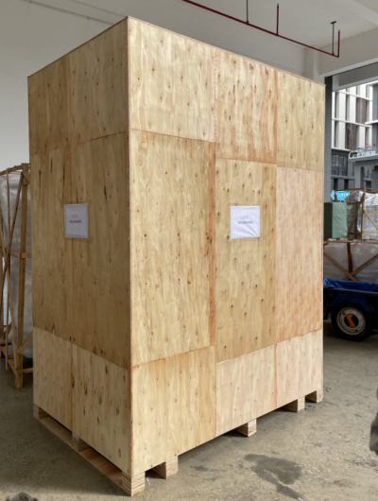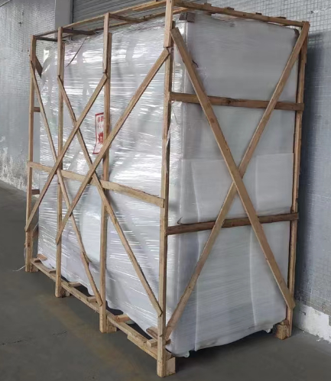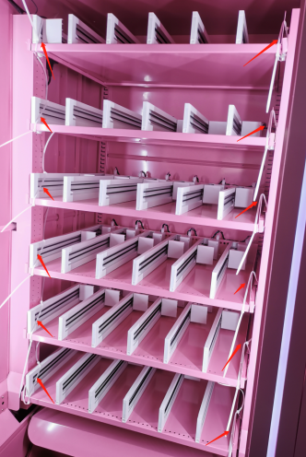
图1 박스
图2 목틀
图3 타이벨트
- 펄 솜, 랩 필름, 스티로폼 등 포장재 제거；
- 각단 슬롯 고정용 타이벨트 절단；
- 각 단 선반 고정 여부 확인, 선반을 끝까지 밀어 넣고 걸리는 소리가 나는지 확인；
- 위로 밀어 이물질 걸림 현상 유무 확인；
- 장비 위치 정렬 및 수평 조절
- 장비 키가 뒷면 전원 플러그 부근에 보관되었는지 확인

- 파워연결
위 모든 검사가 정상일 경우 콘센트를 확인한 후 전원을 연결；
주의사항：벽면 콘센트는 반드시 접지 처리해야 하고, 접지가 되지 않으면 장비에 문제가 발생할 수 있음；
파원연결조작：
- 플러그를 콘센트에 꼽기；
- 조작문을 열고 메인 스위치(차단기)를 켠 뒤 붉은색 스위치를 누름, 1은 ON, 0은 OFF

- 네트워크 연결
네트워크 연결 방식은 Wi-Fi, 랜 케이블, 4G 모듈 총 3가지 지원；
Wi-Fi 연결 방법：설정 → Wi-Fi 연결 후 돌아가기；
연결 성공 시 화면 우측 상단에 네트워크 아이콘이 표시 됨.
Wi-Fi 연결 절차：화면 우측하단 로고를 연속 클릭한 후 비밀번호 123456을 입력하여 장비 관리 시스템에 진입 후 Wi-Fi 설정 메뉴에서 원하는 와이파이 선택.
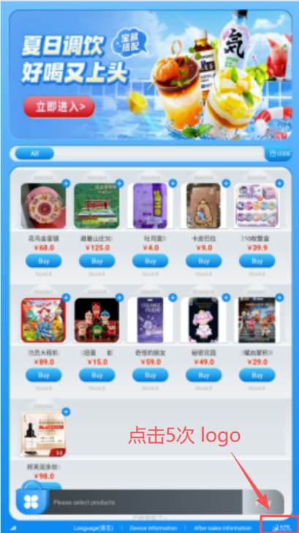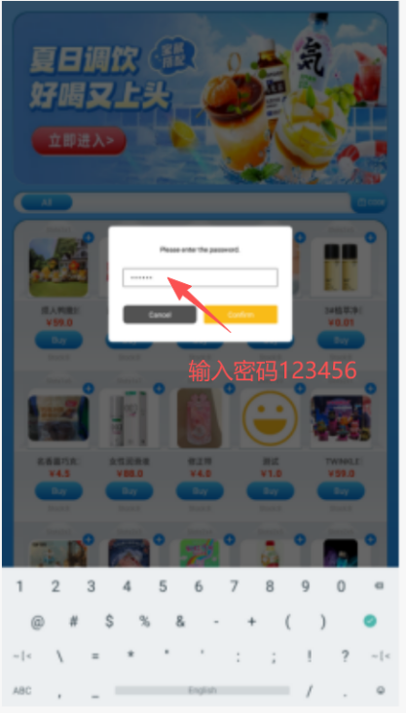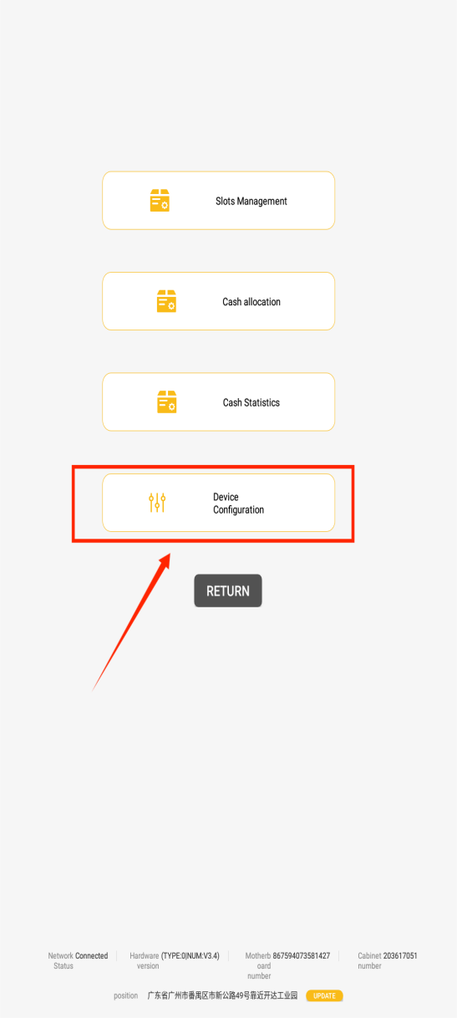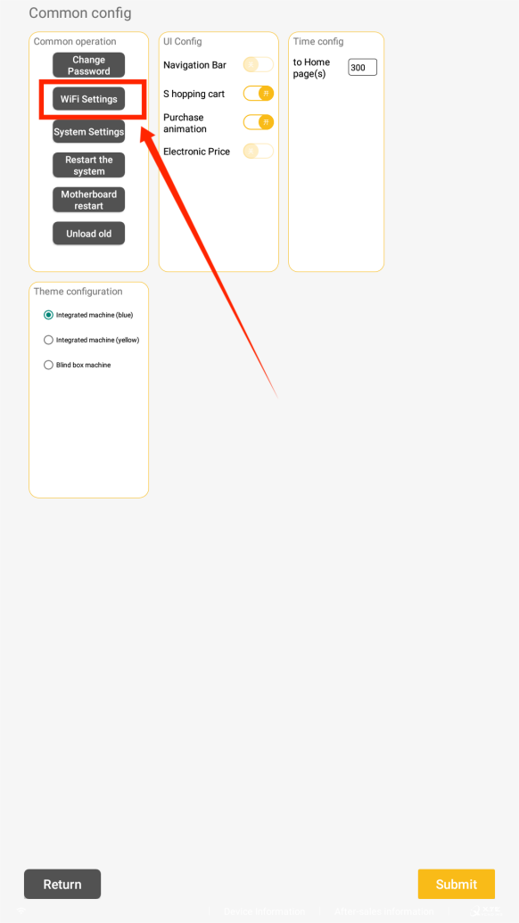

- 재고보충
- 관리자 페이지(https://xzyvend.com)에 접속하여 아이디와 비밀번호를 입력；
- 상품 분류에서 분류 추가를 선택한 후, * 표시가 있는 필수 항목을 모두 입력하고 제출；
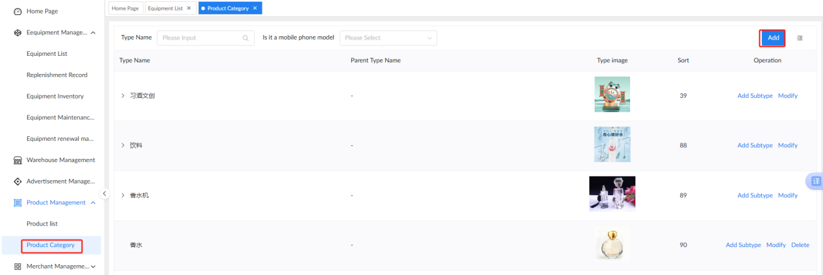
- 상품 목록에서 상품 추가를 선택한 후, * 표시가 있는 필수 항목을 모두 입력하고 제출；
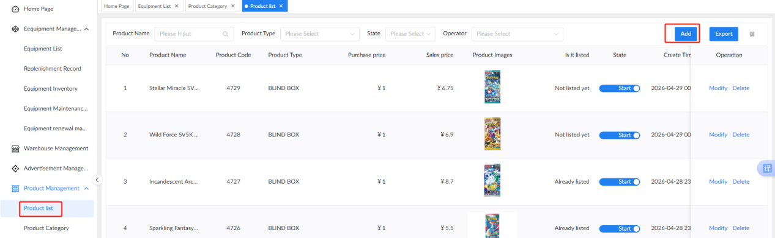
- 장비관리에서 더보기 클릭하여 슬롯 확인 가능
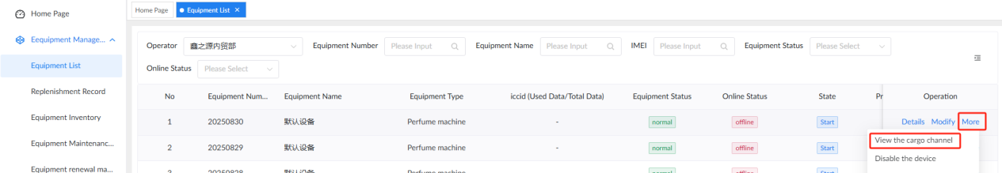
재고보충크릭하여 상품선택
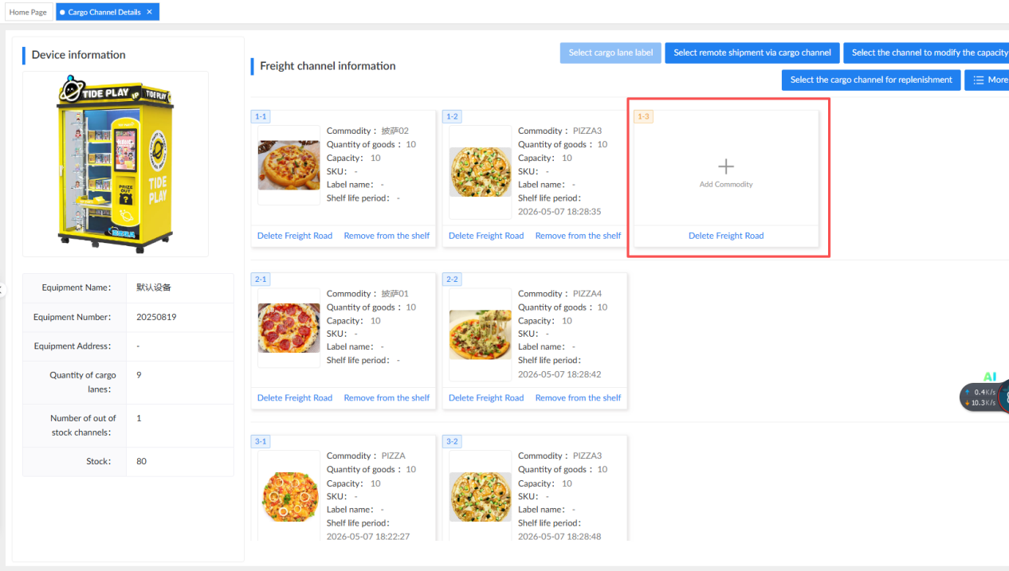
보충 수량은 해당 슬롯의 최대 적재 용량을 초과할 수 없음.
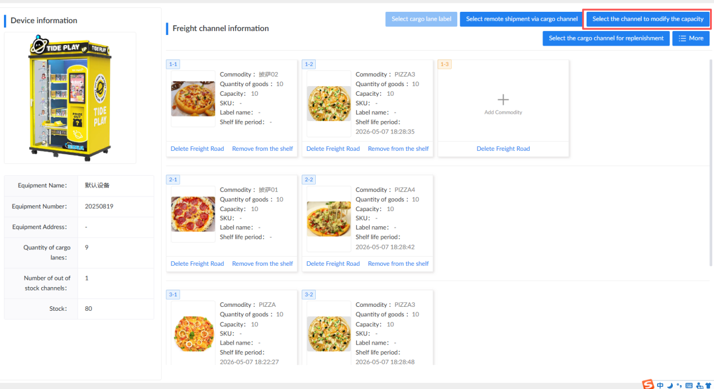
- 관리 페이지 설정 완료 후 내용을 기록하고, 실제 상품을 해당 슬롯에 맞춰 장비에 진열
- 노트북을 장비 옆에 두고, 관리 페이지 설정과 동시에 상품 보충 작업을 진행할 수도 있음；
주의사항：상품 보충 시 상품 박스가 선반 밖으로 돌출되지 않도록 주의, XY축 승강기 상하 이동 시 상품이 걸리는 고장이 발생할 수 있음.

- 광고설정
- 방법1：장비 후면에 있는 USB 포트에 USB 메모리를 연결
- 방법2：관리 페이지에서 광고 관리 메뉴에 진입한 후, 광고를 추가·업로드하고 장비를 바인딩하면 완료
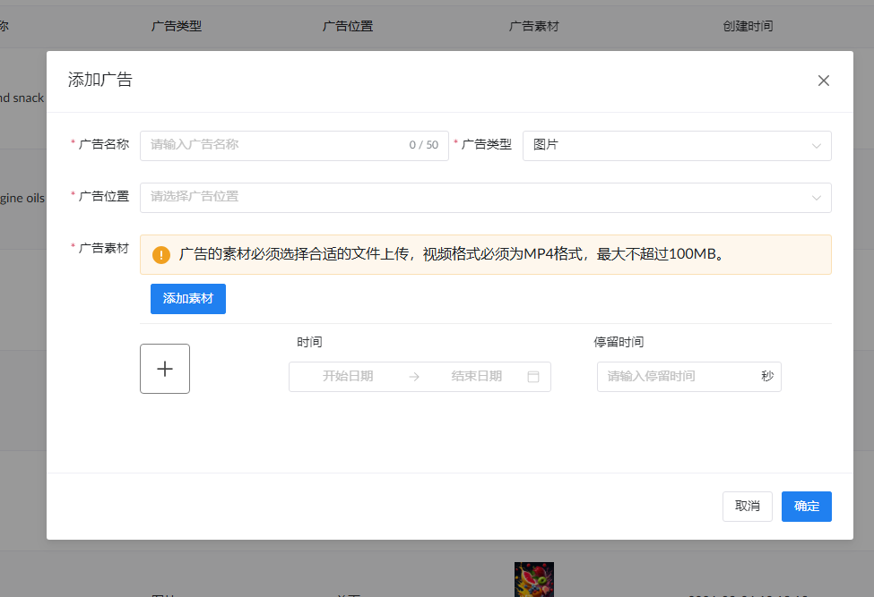
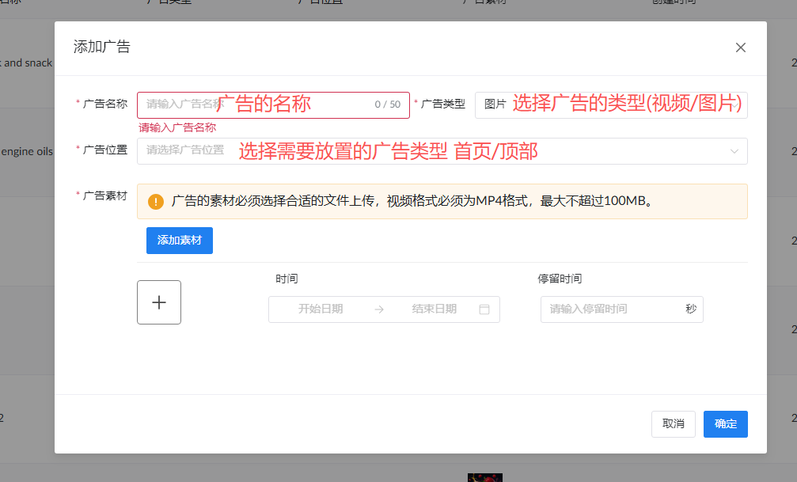
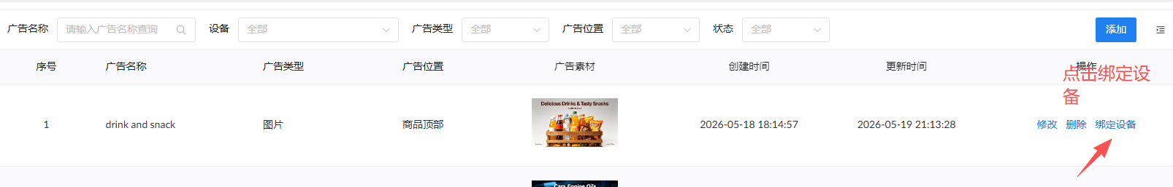
장비 바인딩
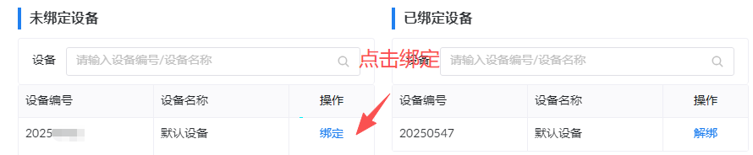
바인딩 클릭
광고바인딩 완료

- 슬롯테스트
- “구매”클릭；
- 판매 화면에 진입한 후 우측 상단 로고를 5회 클릭하여 관리 모드로 진입；
- 비밀번호(초기 비밀번호: 123456)를 입력하고 관리 모드에 접속；
- 슬롯관리 메뉴를 찾은 뒤 해당 레인을 선택하여 테스트를 진행
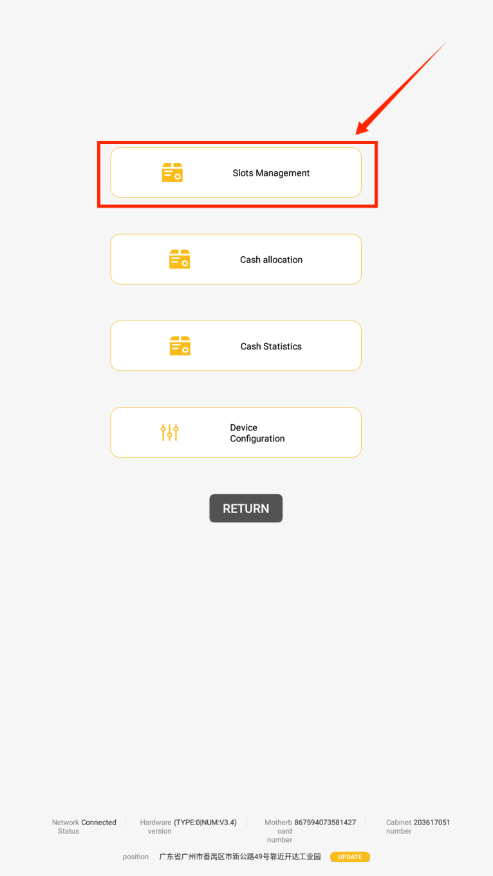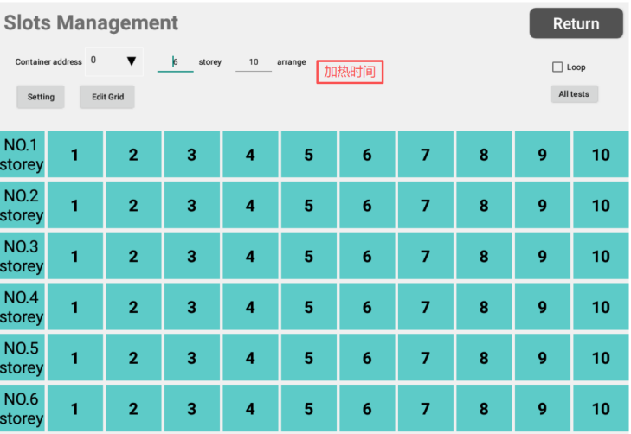

- 구매 프로세스
구매버튼 클릭하여 결제를 진행하면 XY축이 승강기가 작동하고, 자동으로 상품을 픽업하며 인출구에서 상품을 수령하면 됨.
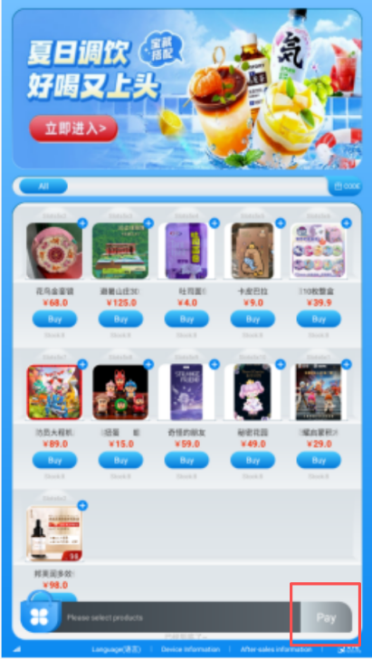

- 기타 주의사항
- 상품 재고를 확인하고 부족할 시 즉시 보충 필요
- 장비 설치 환경: 실내에 배치해야 하며, 방수 처리가 되지 않았으므로 비를 맞지 않도록 주의

기타 확인 내용
- 서브 가맹점은 현재 운영자 계정(first_admin)으로 관리툴에서 서브 운영자를 추가할 수 있습니다. 현재 운영자 계정(first_admin)은 본계정 및 서브 모든 운영자의 데이터를 조회할 수 있으며, 사용자 관리 및 운영자 관리 메뉴에서 관련 정보를 관리할 수 있습니다.
- 장비 초기화 시 시스템 등록은 제조사에서 진행합니다. 제조사에서 등록 후 바로 관리툴에서 노출될 것입니다. 장비 관리 메뉴에서 장비에 지정된 서브 운영자와 바인딩할 수 있지만, 장비에 주문 데이터가 생성된 후에는 서브 운영자 변경을 권장하지 않습니다.
- 광고는 광고 관리 메뉴에서 업로드한 뒤 장비와 바인딩할 수 있습니다.
- 상품과 장비의 바인딩은 장비 관리 내 슬롯 확인 버튼에서 슬롯을 추가하고 상품을 바인딩하는 방식으로 진행합니다.

